SourceInsight_Scan配置&使用说明

一.安装说明：
双击打开SourceInsight_Scan_Setup.exe进行安装(安装之前关闭杀毒软件和source insight)

二.配置说明：
- Step1:打开菜单栏上Project\Open Project\Base 工程（中文版本：SI【基本】工程）
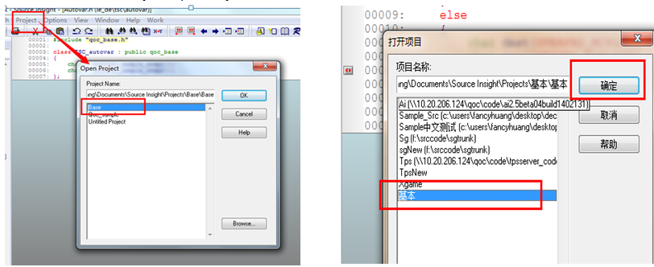
- Step2:添加插件文件到Base工程中
单击Project/Add and Remove Project Files (项目/添加和移除项目文件)，找到C:\SourceInsight_Scan\SourceInsight_Scan.em,后点击Add添加到Base项目中。
如图所示: Add后SourceInsight_Scan.em出现在下侧的ProjectFiles后，直接点击close即可。
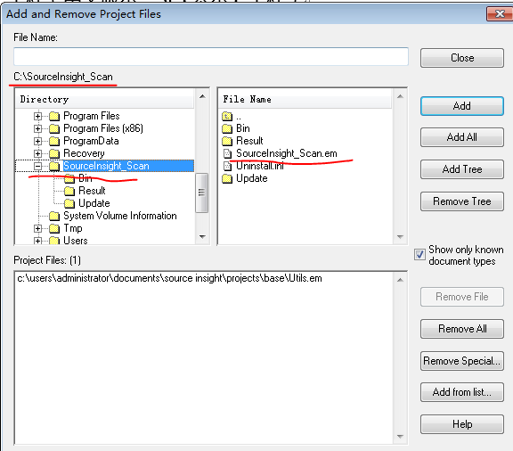

然后请在Project/Close Project (项目/关闭项目) 点击，关闭Base项目。
如果出现如图所示，是否需要同步符号，点击【是】。
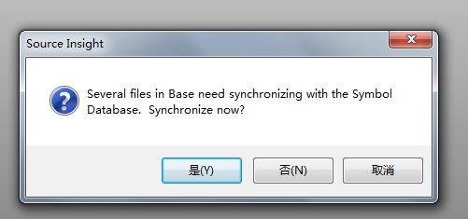
- Step3：添加菜单
选择Options/Menu Assignment(中文版本为：选项，菜单关联)，找到Macro宏：
Si_Scan_Current_Project (扫描整个项目)
Si_Scan_Current_File (扫描当前打开文件)
Si_Scan_Config (扫描规则配置)
依次添加到你需要的Menu中，如Work菜单。
如图：选中Marco=>选择<end of menu>=>Insert
Tips:可以在Command中，输入Si_Scan_快速找到这几个命令
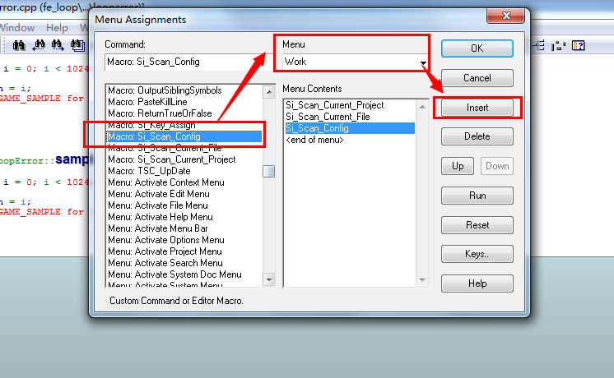
//中文版本添加界面如图：
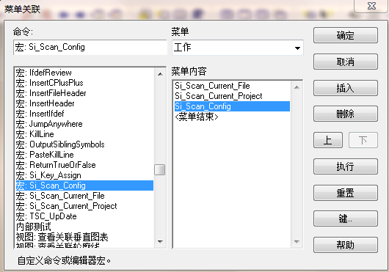

- Step4：设置Jump按键
选择Options/Key Assignment(中文版本为：选项，菜单关联)，找到Macro宏：
Si__Key_Assign (设置Jump键,用于弹出错误List)，如图
//注:此快捷键必须设置为Ctrl+Alt+Shift+J。
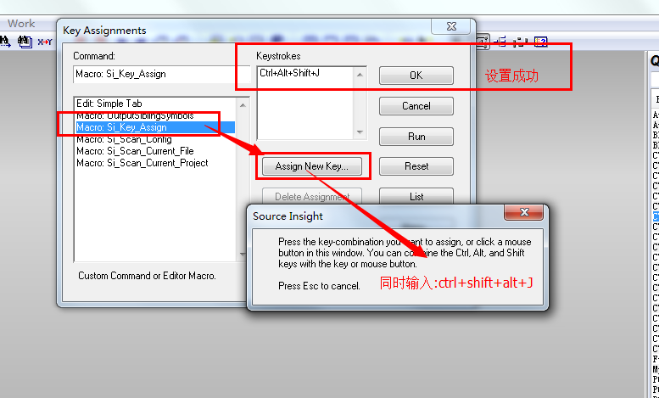
Tip：在SI右上角Work目录出现对应的Scan配置项即表示配置成功!
全部配置只需要配置一次既可以在SI全部项目中使用。
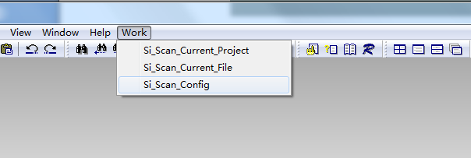
- 使用说明
- 打开您的C/C++项目，在Work中有三个菜单项
Si_Scan_Current_Project (扫描整个项目)
Si_Scan_Current_File (扫描打开的一个文件。多个文件打开时，默认扫描激活窗体文件。)
Si_Scan _Config (扫描规则配置)

点击Si_Scan_Current_Project / Si_Scan_Current_File 启动扫描后,结果如下。
qoc_samples示例项目扫描结果：
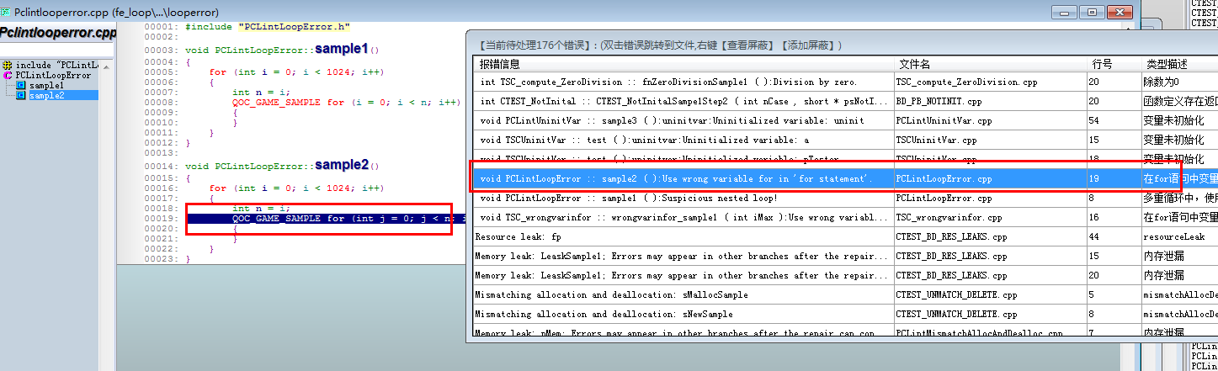
可以通过 双击.或者右键 直接在SourceInsight中打开源代码，定位到指定报错行。
点击右键，可以对误报错误进行屏蔽（该文件所有md5相同的错误都将一起被屏蔽）
点击右键，可以切换报错list和屏蔽list。

【注1】SourceInsight的项目工程路径可能和代码路径不一致。
当您的某项工程进行全量扫描时，添加代码扫描的文件夹
【注2】
扫描工程和SourceInsight完全异步，不影响您的正常使用SourceInsight，启动扫 描后，等待结果即可
- 扫描配置自定义配置:
点击Si_Scan _Config，弹出规则自定义窗体，直接进行配置：
详细可以在Si_Scan _Config配置对话框中查阅，如图：
